応用化学科化学工学研究室の歴史

まず，歴代の創学以来化学工学担当の教官(助教授以上)を任用順に示しておく。
小池芳教授*，（＊印 故人）山崎運吉教授*，進藤益男教授*，鞭厳助教授*，山田幾穂教授(D25)，平岡節郎教授(D38)，森秀樹助教授(D52)，多田豊助教授，新垣勉教授(D39)。
本学の前身名古屋高等工業学校は明治38年土木，建築，機織，色染の4科で創立された。ここ中京地区は当時繊維工業， 陶磁器工業が盛んであった。機織（後の紡績科），色染の2科の設立はその背景ゆえのことであろう。翌年には機械化が，昭和4年に電気科が，10年後には戦時態勢もあり，航空工学科の設立をみ，昭和16年4月には色染科が当時の時代の要請はもとより青木継治科長の尽力により色染分科，合成分科，窯業分科の3分科をもつ工業化学科の設立へと発展した。なお，3つの分科は昭和19年には廃止，工業化学科に統合された。昭和の年代に入り木曽川水系の水力発展を背景に，名古屋港周辺に航空機，電機，精密機械，車輌，さらに製鉄，ソーダなど，そして，四日市周辺には海軍燃料廠による石油精製，板ガラス，鋳物など各種の工業が勃興してきた。昭和16年4月といえば中国大陸における戦線は膠着し，ベトナム（佛印）進攻後，日米開戦のトーンが次第に増幅されていた。
京大工化卒の小池芳は，工業化学創立を期に，中山製鋼(株)から招聘され，電気化学と化学工学を担当した。いわば本学においては化学工学の初代教官であった。しかし，なぜか翌17年には化学教室（教養）に配置転換されてしまった。この年，工業化学科初代科長青木継治は退官し，道野鶴松理博が秋田高等工業学校から二代目の科長として赴任した。日米開戦早々すなわち緒戦には戦果を挙げたものの，ガダルカナル決戦を境に容易ならぬ戦局を迎え，敗戦の途を辿りだした。学生には動員令が発せられ，理工系学生には繰り上げ卒業が実施され，殆どは技術将校として軍需産業へと狩り出された。また，文系学生の多くは，不幸にも特攻隊員として自爆の道に散っていった。こうした背景もあってか，しばらく化学工学担当の教官は不在で，終戦直後の昭和20年9月に山崎運吉が卒業後間もなく東工大から着任した。しかし，彼は本学が大学に昇格した翌年25年には早々退官した。彼は戦後珍しくない蒲柳の体質で，胸を患われていた。そして休講もありがちで，昭和10年東大工化卒で宇部興産(株)，日本水素(株)の化学工場の現場課長代理を経て，昭和18年に着任した無機化学担当の山田保教授が時折補講にあたっていた。
昭和20年3月19日，B29による名古屋空襲のため本学鉄筋3階建の電気科，同2階建の強電実験室，内燃機関室，煉瓦建ボイラー試験室，東南の隅に位置した木造建の風洞実験室，一部被災した三協会館を除き，すべて消失した。終戦直後，焼け残された建物と，旧第3師団第6連隊兵舎に分かれ授業がようやく再開された。翌23年から，木造建とはいえ，講義室等が徐々に建設されていった。また，千種兵舎で教育を受けていた旧愛知工業専門学校とともに，昭和24年新制大学に昇格，その校舎が分校として教養の教育に当てられた。復興途上とはいえ，本校の古墳周辺は焼け野原と化し，終戦直後しばらく，教官の多くは食糧難のため野菜を栽培していた。また，モーターなど実験室からの盗難はしばしばであった。このため，学生には宿直が課せられた。この時代，アカデミックな雰囲気はなかったが，大学昇格を期に大津橋にあったアメリカ文化センターで例えばI. E. C.を手写した外国雑誌の輪読会，卒業論文などが課せられ，その雰囲気は徐々に盛り上がってきた。
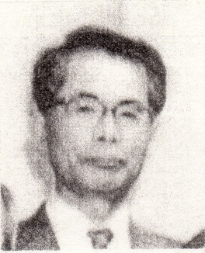
山崎運吉は昭和25年療養のため退官し，翌26年1月，進藤益男が室蘭工業大学から着任した。彼は，昭和5年札幌の工業学校土木科を卒業後，主に触媒化学で著名な北大堀場信吉教授のもとで技官を務め，触媒に関する勉学に励み，工業学校卒には稀に学位を取得し，反応工学のはしりでその一端である触媒反応装置の解析に関する著名な存在であった。全国の化学工場の技術者の方々が毎々彼の研究室を訪れ，御高見を伺ったと聞いている。
化学工学会の前身化学機械協会は昭和11年に創立され昭和31年に化学工学協会と改名，さらに平成元年，現会名に再び改名された。化学機械協会は名古屋地区において昭和18年および26年に地方大会が開催された。それに先立って，昭和25年から東海化学機械研究会の活動が開始され，母体となって昭和28年5月化学機械協会東海支部の設立となった。
前述の第2回地方大会において進藤益男は円筒系反応管の半径方向の温度および組成分布を考慮した数値解析，吉田高年教授(D13，当時助教授)は発生炉タールの燃料化， そして，前述の研究会では，昭和25年12月に吉田高年はタール類の脱水，昭和26年9月に進藤益男は化学工学における拡散および化学反応の取扱いについてそれぞれ研究発表を行った。これらが，現在の応用化学工学研究室の学界への翔きであったかも知れなかった。
評価の高かった進藤益男は昭和29年早々，降格転出人事は全く珍しいことであるが，何故か本学教授から東工大の助教授に転出，教授に昇任，昭和60年前後，静大化学工学科を最後に国立大学を退官し，しばらく愛知工大に在籍し，数年前他界した。
進藤益男と入れ替わり，昭和23年東大石油工学科卒の鞭巌が東大助手から本学助教授に着任した。彼は学生間で蝶ネクタイのよく似合う紅顔の好青年と受け止められ， 第1回目の授業では学生は教官と気付かなかったというエピソードが残されている。
昭和25~35年，すなわち1950年代前半は戦後の廃墟から立ち直り，奇しくも隣国の朝鮮動乱によって景気がもたらされ復興が加速された。化学工業界では，中近東での膨大な埋蔵量の原油を発見，その発掘により，石炭から石油へと原料転換が行われ，アセチレンを基盤としたレッペ化学工業から石油化学工業へと息吹はじめ，重厚長大のプロセスをめざし，神武景気をもたらした。そして戦後間もなく想像しえなかった学生の就職の門戸は次第に拡げられた。また，電子計算機が近代的性能を具備し，技術計算に汎く活用され始められるに至った時代であった。
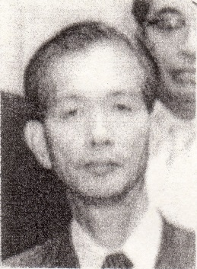
吉田高年は化学工学の担当教官ではなかったが，発生炉タールの研究の途上で，文部省の輸入機械，ポドビエルニヤク高温精密分溜装置の導入，その成分検索を試みた。また，発生炉タール洗浄水の処理，染色工業排水処理など水質環境問題を手がけ，燃料化学専攻ではあるが化学工学に深い興味があり，学会東海支部の創立時には支部幹事を務めその運営に協力した。そして，数々の新制大学に化学工学科が設立されている昭和30年の半ば，それをもくろむために，鞭巌，山田保とともに化学工学コース(Bコース)の設立に助力した。しかし，このコースは昭和38年に廃止され，化学工学科の新設の可能性はなくなった。吉田高年は昭和44年，45年度の東海支部長を務め，平成元年には化学工学会名誉会員に推戴された。
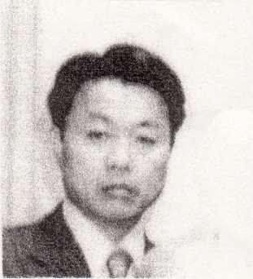
鞭巌は，彼の容貌とは裏腹に，“名は体を表す”そのもので研究面では厳しく，移動層，流動層の研究を積極的に展開し，昭和36年学位を取得した。この頃，無機材料工学科の高津学教授は彼に師事していた。その翌年は，何故か名大化学工学科助教授に転出し，昭和38年同鉄鋼工学科教授に昇任した。彼は転出後溶鉱炉を対象に前述の研究課題をさらに推進し，炉内に物質，熱および運動量の同時移動モデルを構築し，そのモデルは“鞭モデル”と呼称される不滅の業績を残した。その業績が認められ，鉄鋼協会の西山記念賞，数度にわたって俵論文賞，日本金属学会の谷川・ハリス賞を受賞した。彼は，東海支部創立に支部幹事，昭和42，43年度副支部長，昭和52，53年度に支部長を務め，昭和61年度化学工学協会功労者に推戴された。そして，停年を数カ月後に控えた昭和62年9月他界された。

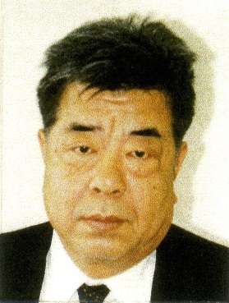
山田幾穂は，昭和28年10月日本カーバイド㈱を退社し，翌年にはある女子大に非常勤で務めながら前述の高温精密蒸留装置の試運転，工業廃水の研究を手伝いながら吉田高年に師事した。また，前記高温精密蒸留装置を用い共沸混合物の圧力～温度～組成関係を実測し，昭和32年10月の化学工学協会支部地方大会にはその成果を発表した。この大会では名大から７件，名工大から鞭厳とともに３件の発表が行われた。その後，彼は統計熱力学に基づく多成分系気液平衡関係の理論的研究に着手した。昭和32年短期大学部（夜間コース）が増設され，昭和33年，中川元吉教授（平成６年３月他界）に次ぐいで助手に任用された。配属は鞭厳助教授が在籍していたにもかかわらず化学工学の講座であった。彼は，昭和37年多成分系気液平衡関係で学位を取得し，それを機に，工学には必須である3 S (Stable， Speedy， Simple)を目指した多成分系蒸留計算法の開発に手を拡げた。また，多成分非理想系の最小還流比の操作問題の解法および物質および熱の同時移動に基づく蒸留点効率を導出し，さらに省エネルギー蒸留プロセスシミュレーションなど主として蒸留工学全般にわたって研究を続ける傍ら，化学工学の研究を進める上で重要な非線形連立方程式，常微分および偏微分方程式の数値解法の研究も行った。この時期材料工学研究施設森滋勝助教授は山田幾穂と共同研究を行い，森滋勝は博士課程の設立を期に機械工学科に移り，平成５年，名大化学工学科に教授として転出した。
山田幾穂は，多成分系蒸留計算の研究によって化学工学協会昭和43年度論文賞を，平成４年度には蒸留工学全般にわたる研究により化学工学会学会賞を受賞した。また，昭和48， 49年度には東海副支部長，昭和58， 59年度には支部長を，そして，数年にわたり化学工学会国際交流委員会韓国委員長，広報広告委員長を経て，平成４年度副会長を務め，平成７年には名誉会員に推戴された。
前述の神武景気以降，所得倍増，列島改造論の国策を背景に，高度成長が環境の汚染進行とともに続けられた。しかし，その著しい成長も昭和48年の石油危機を期に一端打ち切られながらも，重厚長大から軽薄短小，さらにハイテクへと指向されつつ僅かな成長は続けられた。この間，昭和39年には修士課程が設置され，昭和42年には合成化学科が増設，化学工学の一つである反応工学講座の設置をみ，化学工学の２講座が形成された。そして昭和60年には旧帝大，東工大と同様，前期，後期を通じた博士課程が設置された。広大に次いでの快挙であった。この期に工業化学，合成化学の２学科は応用化学科として統合され，博士課程では物質工学専攻となり，２つの化学工学の講座は大講座として運営されるに至った。そして対ドル換算の円高が極端に進み，ここ２，３年前から世に言うバブルがはじけてマイナス成長となり，学生の就職は昭和25年前後と同様な厳しき時代を迎えることとなった。また，大学においても社会の要請を受けたリストラが迫られた。山田幾穂はバブルの弾けた平成５年退官後，昭和46年に設立され，技術懇話会が発展した分離技術懇話会において，第１回，第２回の日韓分離技術シンポジウムの日本側組織委員長を，そして現在同懇話会の副会長を務めている。
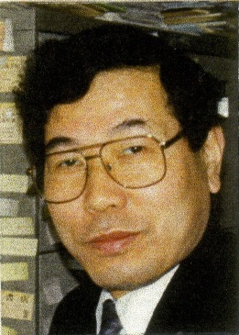
平岡節郎は昭和38年卒業後，京都大学大学院に進学，伝熱工学で著名な水科篤郎教授に師事した。しかし，彼は，教授が新しく展開した混合，攪拌の研究の道を進み，合成化学科の増設を期に，昭和44年工業化学科の講師として着任した。
平岡節郎は，攪拌反応装置の諸特性を，輸送現象論に立脚して理論的に解析し，新しいスケールアップ手法の開発を行っており，また，気泡攪拌に伴う物質移動促進機構の解明についても実験・理論の両面から探求中である。この間，平成１，２年度に化学工学会理事（東海支部副支部長），平成３，４年度にはミキシング技術特別研究会の会長，そして現在は化学工学会教育研究委員会の中の高等教育部門委員会委員長を務め，学界では枢要な役割を果たしている。
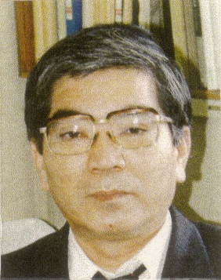
新垣勉は昭和39年本学卒業後，名古屋大学大学院に進学，大学院５年間と助手10年間，白戸紋平教授の下で固液分離(ろ過)の研究を行い，昭和54年からは助教授として輸送現象講座(外山茂樹教授)にて海水淡水化に関連する液貘流れと伝熱促進の研究に従事した後，昭和60年本学応用化学科に着任した。以来伝熱促進機構解明による最適伝熱面形状の探索を目的として，複雑形状の乱流場に適用できる乱流モデル開発と流動伝熱解析を行っており，その関連で現在「伝熱促進と周辺技術」研究会の世話役を引き受けている。また，最近の企業からの要望が強い有限要素法による粘弾性流体の流動シミュレーションについて，できるだけメモリー容量が小さく，かつ，安定した解析手法を開発すべく研究を行っている。なお，ろ過研究でやり残したこととして，スラリーの圧縮透過特性の簡易決定法の提案を目的とする研究も並行して行っている。
また，第６回世界ろ過会議(名古屋国際会議場，1993年５月)では，事務局を務めた。
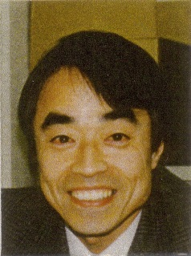
多田豊は，昭和54年京都大学大学院に進学後，鳥取大学資源循環化学科に助手として赴任したが，昭和61年本学応用化学科に助手として転任した。有機液体・溶融塩の平衡物性および輸送物性の推算式を得ることを目的として，統計力学を用いてこれらの物性の対応状態式を導き，それぞれの混合系においては純物質のポテンシャルパラメータと質量のみを用いる推算式を確立する研究を行っている。また，反応器や分析機器において反応あるいは流動に関する非線形項が生成物濃度や分析結果に及ぼす影響を評価する研究も行っている。なお，学界で，産業部門委員会に属するグローバルテクノロジー委員会の事務局を担当している。
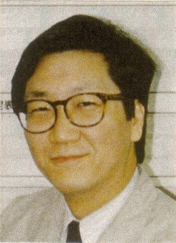
森秀樹は昭和55年大学院卒業後，米国ウエストバージニア大学大学院を経て，昭和58年工業化学科助手として着任した。山田幾穂のもとで多成分系蒸留計算法に関する研究を行い，昭和63年に学位を取得後，共沸蒸留，反応蒸留，回分蒸留に対する平衡論モデルに基づいた計算法の開発，充填蒸留塔に対する速度論モデルを適用した計算法の開発およびパイロットプラントから得られる実験結果を用いたモデルの検証と改良，その他，相平衡・拡散現象の関与する単位操作の設計法・操作法の確立を目指した研究を行っている。また，平成２年に発足した分離技術懇話会東海地区幹事会の事務局，平成５年度より化学工学会物性定数調査委員を務めている。
なお，山田幾穂は昭和45年より米国テキサス州立A&M大学C. D. Holland教授，平岡節郎は昭和53年より米国カンザス州立大学L. T. Fan教授，新垣勉は昭和62年よりカナダ，オタワ大学W. Kozicki教授，多田豊は，平成２年よりカンザス州立大学J. R. Schlup教授のもとに長期留学し，研鑚に精励した。その昔，例えばフルブライトのように海外への留学は大変な時代であったが。昭和40年代に入り，その困難性は次第に薄らいできた。海外に広く見聞と知己を求める意味で”可能な限り早期海外留学すべし”とは当化学工学研究室の方針の一つである。
さて，化学工学会ではここ毎年，春の総会，秋季大会が開催され，各大学がその世話役にあたってきた。名工大においても硯，山田の副支部長，支部長，平岡の副支部長の任期中，計５回，すなわち年会を２回，秋季大会を３回，世話役を担当した。前述の高津，森滋勝，そして生産システムエ学の戸苅吉孝教授らは，彼らが支部常任幹事として在任中，これらの大会に協力を惜しまなかった。

さて，本学化学工学の担当教官ではないが，化学工学研究室を卒業後，化学工学の研究で学位を取得，大学および研究所などの第一線で活躍している面々を簡単に紹介しておこう。
反応吸収の竹内寛名古屋大学教授，昭和32年卒，名張工業高校を経て昭和37年名大助手として赴任。
流動層の加藤邦夫群馬大学教授，昭和36年卒，東工大進学後群馬大学に赴任，平成６年度化学工学会研究賞受賞，つくば化学技術懇話会会長を務め，現在化学工学会理事，広報広告委員長。
粉体工学の田中善之助岡山大学助教授，昭和36年卒，三菱化工機㈱短期在籍，名大から京大に進学後岡山大学に赴任。
情報処理の杉江日出澄日本福祉大学教授，昭和39年卒，東レ㈱に短期在籍，昭和41年名工大助手，オタワ大学Lu教授のもとに長期留学後，情報処理教育センター助教授を経て標記大学に赴任。
エネルギーエ学の堀尾正靱東京農工大学教授，昭和41年卒，名大鉄鋼学科に進学，助手を経て標記大学に赴任。
物理化学の加藤重男名城大農学部助教授，昭和41年卒，名大進学後，同大助手を経て標記大学に赴任。
熱工学の中村肇大同工業大学教授，昭和41年卒後同大助手へ赴任，非円管ダクト内の流れと熱伝達で学位取得。
つくば研究所佐古猛，昭和48年卒（名工大大学院で中川元吉教授のもとで分析化学専攻，卒業後化学研究所入所，山田幾穂に師事し，相平衡で学位取得)。
流動層の竹内洋北海道工業開発試験所，昭和50年卒，京大博士課程に進学後赴任。
三井造船㈱岩田隆逸，昭和42年修士課程卒業後，同社入社，蒸留計算法で学位取得。
昭和60年博士課程設置後の学位取得者を以下に示す。
課程博士
循環流動によるメタノール合成の三菱ガス化学㈱ 橋本修，
攪拌槽輸送現象解析の東洋エンジニアリング㈱ 高承台，
溶融高分子中のモノマー脱気の東洋エンジニアリング㈱ 榊原保人（昭和49年卒）
論文博士
重質油分解反応の千代田化工建設㈱ 尾崎喜代次（昭和34年卒），
極細繊維開発の東レ㈱ 岡本三宣（昭和34年卒），
不均一共沸蒸留操作解析の日本リファイン㈱ 劉芳芝（中国青島化工学院卒）
なお，大韓民国慶北産業大学助教授，李寿珏は，修士課程を卒業後名大博士課程に進学，学位を取得した。また，徳島大学で高圧化学，流体物性を専攻している魚崎泰弘教授は昭和51年化学工学関連講座日根文男教授の研究室を卒業後，京大に進学，標記大学に赴任している。
一流企業の役員で活躍している多くの化学工学研究室の卒業生については別の機会に紹介することにする。

